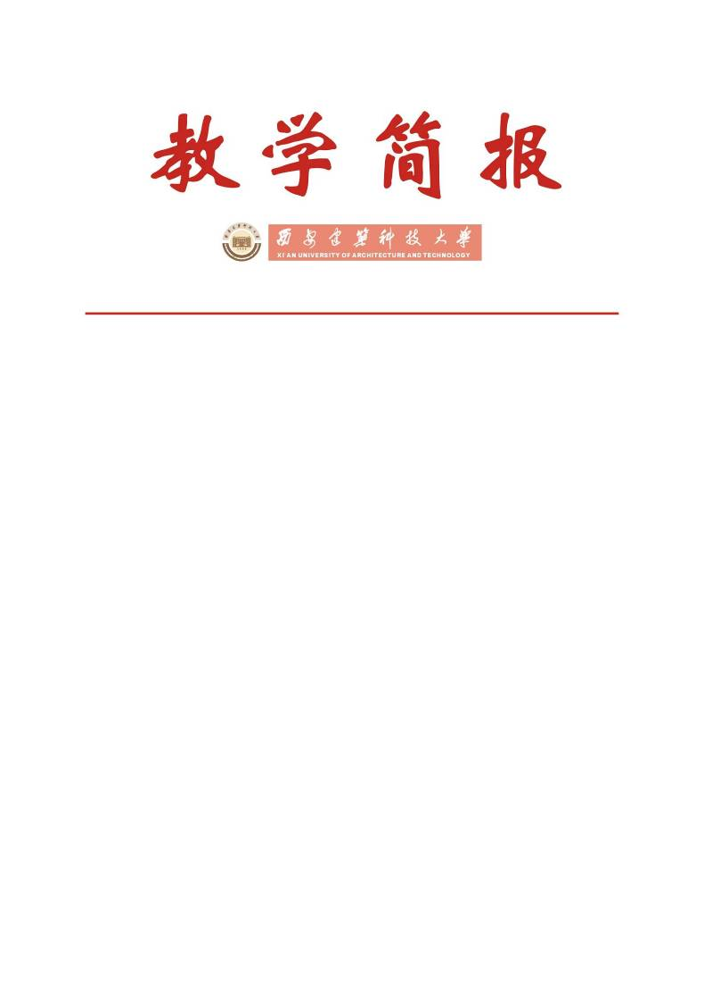

教务处编 总第304期 2012年第09期 2012年7月9日
关于2011-2012学年第二学期
本科课堂教学效果专项评估情况的通报
为充分了解本学期我校课堂教学的真实情况，科学评测课堂教学效果，促进课堂教学质量的提高，根据本学期教学工作安排，学校于本学期继续开展了本科课堂教学效果专项评估工作。现将有关情况通报如下：

一、基本情况
4月2日～6月8日（第6周～15周），教务处组织开展了本学期本科课堂教学效果专项评估。本次专业评估涉及两方面的内容：一是对本学期承担课堂教学讲授任务的教师进行综合评价，主要包括学生评价、督导评议、业务主管领导评价三方面。学生评教工作采取网上评教的形式进行，督导评议及业务主管领导评价采取随机听课的形式进行；二是对本科课堂教学情况进行专项检查，包括课程教学基本文件的齐备性、教学计划执行情况、课堂教学秩序、教师教学水平及学生上课出勤率等方面，采取教务处随机抽查，学校与院（系）分别召开师生代表座谈会等方式对课堂教学情况进行过程性检查。
1. 学生网上评教情况
学校于5月14日～6月1日（第12～14周）在全校范围内开展了网上评教工作。在本次评教工作中，教务处广泛动员，并由大学生教育教学信息员担任学生评教工作联络员，协助学校及院（系）做好此项工作，在各院（系）教学办的大力配合下此项工作得以顺利进行，共有9644名非毕业班学生参与了本次网上评教活动，参评率达到99.13%。
2. 业务主管领导听课情况
学校于4月9日～6月1日（第7～14周）开展了业务主管领导听课工作，听课人员主要涉及主管教学副校长、教务处处长、副处长、各院（系）领导及教研室主任。各院（系）对此项工作充分重视，积极安排部署，组织相关人员进行听课，本学期业务主管领导共听课568人次教师，业务主管领导听课率较上学期有所下降。
3. 督导听课情况
本学期学校督导组主要针对青年教师、各院（系）上学期评教结果较差的教师、大学英语等基础课教师进行跟踪听课，并及时与授课教师进行意见交流与反馈。本学期督导组共听课296门次，涉及为本科生上课的257位教师。

二、教师课堂教学质量评教结果
本次教师课堂教学质量全员评价共涉及本学期为本科生上课的1018位教师，1674门次课程，其中一般类课程1437门次，设计绘画类课程152门次，体育术类课程85门次。全校平均分为91.71分，比上学期有所提高。从评价结果来看，全校教师整体教学效果良好，大部分教师的教学状况是令学生满意的。
1. 各职称教师评价结果
教师职称统计结果显示，我校教授、副教授、讲师、助教的平均成绩及优秀率较上学期均有所提高（见表1）。
表1各职称教师评教情况统计表
序号 | 职称类别 | 平均分 |  | 优秀率（%）
序号 | 职称类别 | 本学期 | 上学期 | 本学期 | 上学期
1 | 教授 | 92.31 | 89.67 | 33.33 | 15.87
2 | 副教授 | 91.91 | 89.38 | 24.48 | 18.51
3 | 讲师 | 91.57 | 88.95 | 13.13 | 13.08
4 | 助教 | 91.52 | 88.92 | 18.80 | 9.53
注：本表统计数据仅针对教师系列职称人员，不含本学期承担本科课堂教学讲授任务的其它职称人员（如工程师、规划师、编辑等）。

2. 公共基础课程评价结果
课程评价结果表明，本学期大部分公共基础课评价情况良好。本学期参评的公共基础课涉及大学化学、大学英语等12门课程，各门课程平均成绩均较上学期有所提高（见表2）。
表2 全校公共基础课评价情况
课程名称 | 平均分 |  | 课程名称 | 平均分
课程名称 | 本学期 | 上学年 | 课程名称 | 本学期 | 上学年
大学体育 | 92.07 | 88.99 | 中国近现代史纲要 | 91.53 | 87.21
高等数学 | 91.93 | 89.01 | 工程制图 | 91.42 | 88.2
大学英语 | 91.88 | 89.19 | 马克思主义基本原理 | 91.34 | 87.33
大学化学 | 91.78 | 89.65 | 形势与政策 | 91.12 | 88.48
毛泽东思想和中国特色社会主义理论体系概论 | 91.6 | 89.61 | 大学计算机基础 | 90.8 | 86.02
思想道德修养与法律  基础 | 91.56 | 88.33 | 大学物理 | 90.26 | 87.3
3. 各指标项目评价结果
各指标评价结果显示，我校教师教学态度、教学内容基本良好，但教学方法的运用较弱，教学效果需要进一步加强（见表3）。
表3 教师各项指标评价情况表
教师态度 | 教学内容 | 教学方法 | 教学效果
92.54 | 95.95 | 92.20 | 89.37

三、好的方面及发现的问题
1. 好的方面
（1）院（系）组织方面：大多数院（系）对此项工作给予高度重视，绝大多数院（系）都能积极组织学生进行评教，保证所有学生参与评价；积极安排部署业务主管领导听课，并保证院（系）教师的听课覆盖率；及时召开院（系）师生代表座谈会，了解院（系）本学期教师教学工作状态及学生学习状态。在院系组织方面，表现较为突出的是：管理学院、材料学院、信控学院、建筑学院。
（2）教师教学方面：本学期教师教学质量评价成绩较上学期有所提高，一般类课程平均分为91.78分，设计绘画类课程为91.51分，体育术类课程92.14分。从评价结果来看，我校大多数教师对待教学工作敬业勤勉，不无故调课、停课，关心学生的学习和生活，重视师生之间的沟通，听取学生的意见；讲课精神饱满，内容丰富，表达清晰。
2. 存在的不足
（1）教师教学方面：部分教师的教学方法有待改进，教学方法和手段不够灵活多样，缺乏与学生的互动，课下缺少与学生的沟通，不经常组织辅导答疑。从教学效果来看，部分老师的教学缺乏个性，不能充分激发学生的学习兴趣，对学生的思维方法、团队精神、创新意识及能力的培养需要进一步加强，老师的言传身教对学生的影响也需进一步加强。
（2）院（系）组织方面：个别院（系）对此项工作不够重视，不能统筹安排课程听课，业务主管领导听课次数相对较少，覆盖课程面较窄，未及时组织教师学生座谈会，了解教师学生的想法，征求师生的意见和建议。
（3）业务主管领导听课方面：各个院（系）的打分尺度不一，个别院（系）存在互相打高分现象，与学生评价、督导评价结果大相径庭，影响教师课堂教学质量评价结果。
（4）针对教学条件保障方面的问题，教务处已在本学期教学检查工作总结会上将有关信息反馈给各职能处室及院（系），协调进行整改。

四、结果反馈及整改
1. 教务处将按知情权限将评价结果及时通知给相关院（系）主管领导，各院（系）主管教学院长可登录邮箱查询本院（系）教师评教成绩；任课教师本人可登录教务管理信息系统进行结果查询，从而了解在教学中存在的优势与不足，以便及时改进教学。
2. 对于在本学期课堂教学质量全员评价中表现较差的教师，学校将组织校督导组进行跟踪听课；各院（系）及教学单位应对评教结果较差的教师进行业务指导，帮助其改进教学工作，提高教学水平。
主题词：专项评估 课堂教学 效果 教学质量
抄送：西安建筑科技大学各位校领导、校长办公室
各院（系）、有关处室、校教学督导组 共印100份
承办科室：教务处教学质量管理科 电话:82202286

